--------------------------------------------- fim aula 09 t7 ---------------------------------------------------

- Slide 13:
implementar exemplos da pasta ENUM

-----------------------------------
slides_10_excecões.pdf
-----------------------------------

Exception:

slide 04
(antes) mostrar estrutura do bloco try catch pasta exception (cerca de 10 min)

==================== fim aula 09 t5 ================================

slide 04 –
Implementar exemplo eclipse, mostrar diferença do e.printStackTrace(); na rastreabilidade (cerca de 25 min)

slide 05 –
alterar exemplo anterior para mult catch (cerca de 5 min)

slide 06 –
implementar try com recursos (cerca de 12 min)
cada um em uma classe

slide 07 –
implementar throw e trhows (cerca de 15 min)
implementar primeira parte do "Exercício M F - lançar execption.txt"

-----------------
Implemente um programa que verifique se uma letra digitada é igual a "F" ou "M",
conforme a letra escrever "F - Feminino", "M - Masculino" ou "Sexo inválido"
caso seja digitado uma letra diferente das duas citadas
(pesquisar no google, "comparar String java")

no caso de "sexo inválido" lançar uma Exception com o texto "sexo inválido"

-----------------

throw new Exception("Sexo inválido");

slide 09 –
implementar criar própria exceção e incluir no ex anterior (cerca de 15 min)
concluir implementação "Exercício M F - lançar execption.txt"

-----------------
Agora, no caso de "sexo inválido" lançar sua própria exceção: "SexoInvalidoExeption()"
>> throw new SexoInvalidoExeption();

public class SaldoInsuficienteException extends Exception {
public SaldoInsuficienteException() {
super("Saldo insuficiente.");
}

public SaldoInsuficienteException( String mensagem ) {
super(mensagem);
}
}
-----------------

-------------------------------------------------------------------------------------------------------
Slides_11_java_collections.pdf
-------------------------------------------------------------------------------------------------------

Slide 04 - implemetar
Arquivo: TesteArrayList.java

==================== fim aula 10 t7 ================================

Slide 05 - implemetar
use o map.get(chave) para recuparar os valores

- Arquivo Detalhes.java (15 min)

Arquivo: ContainsKey.java

Slide 07 –
implemetar do slide

Slide 08 - implementar
- Crie outros ArrayLists que receba outros tipos de dados (Integer, Long, Double)

Crie um hashMap com chave do tipo String e valor do tipo Integer e
Adicione alguns elementos nessa coleção de dados

Percorra e exiba seus valores

Exemplo para percorrer um HashMap()
for (String chave : mapa.keySet()){

Slide 10 - implemetar

"sort reverse java":

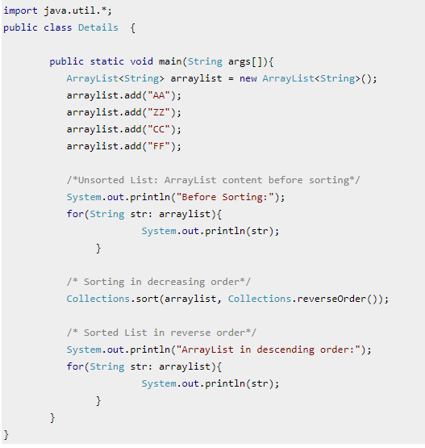

--------

hasMap
Implementation: ArrayList implements List Interface while HashMap is an implementation of Map interface.

exercício:

---------------------
crie uma classe com um método que retorne o nome da pessoa buscando pelo número de CPF

cadastre as pessoas em um hashMap (dentro do método criado) com chaves sendo o CPF formatado (String) e os valores sendo o Nome realcionado à aquele CPF

public String retornarNomePorCPF(String cpf){
//declarar HashMap
//adicionar CPF's e nomes no HashMap

// verificar se contem o cpf do parâmetro conteinsKey(cpf)

//se contem... return map.get(cpf);
//se não contem... return "CPF não encontrado";
}
// teste em outra classe com o método main
CPFUtil cpfUtil = new CPFUtil();
cpfUtil.retornarNomePorCPF("111.222.333-89");

---------------------

import java.util.HashMap;
import java.util.Map;

public class CPFUtil {

public String retornaNomePorCPF(String cpf) {
Map<String, String> map = new HashMap<String, String>();
map.put("842.096.232-53", "Fábio Alves Gomes");
map.put("222.096.222-33", "Jhon Connor");
map.put("111.096.333-55", "Anakin Skywalker");

if(map.containsKey(cpf)) {
return map.get(cpf);
}else {
return "CPF não encontrado";
}
}

}

se não existir a pessoa cadastrada exibir mensagem "pessoa não encontrada nos registros do hashMap"

==================== fim aula 08 (de 08) t6 ====================

Faça um método que retorne o seu nome completo
public String ...{
return ...;
}

E outro que imprima seu nome completo dentro do próprio método
public void ...{
syso...;
}

Teste a chamada dos dois métodos a partir de uma outra classe
Instanciando a classe onde os métodos foram declarados:
ImprimeNome ip = new ....;

-------------------------------------------------------------------------------------------------------
slides_12_tipos_genericos.pdf
-------------------------------------------------------------------------------------------------------

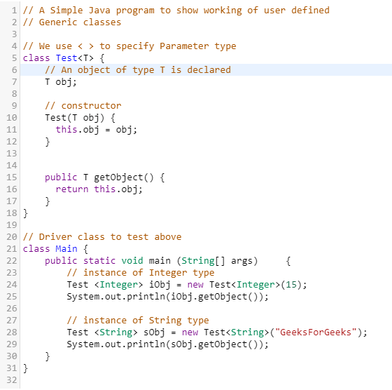

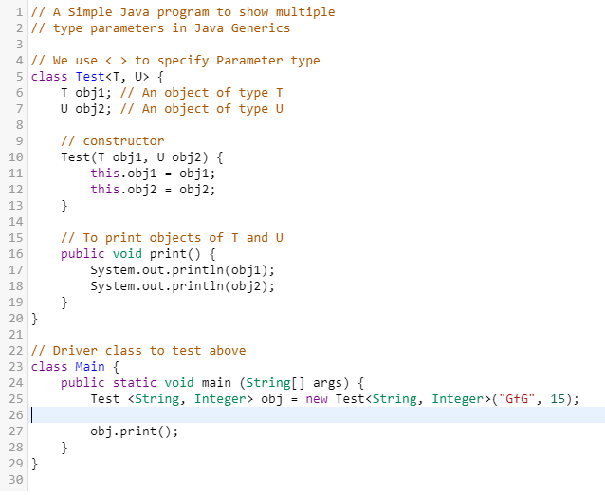

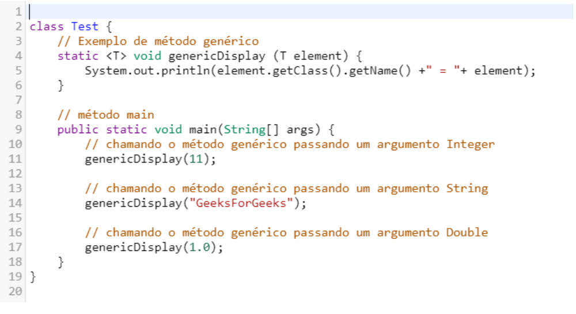

-------------------------------------------------------------------------------------------------------
java_oo_slides_13_lendo_e_escrevendo_arquivos_pages_deleted.pdf
-------------------------------------------------------------------------------------------------------

Implementar arquivo: Nio2.java

